BỘ GIÁO DỤC VÀ ĐÀO TẠO  TRƯỜNG ĐẠI HỌC KINH TẾ TP.HCM  --------------------- | CỘNG HÒA XÃ HỘI CHỦ NGHĨA VIỆT NAM  Độc lập – Tự do – Hạnh phúc  ---------------------
Chào giá mua mới ghế | TP.Hồ Chí Minh, ngày 22 tháng 05 năm 2017

YÊU CẦU CHÀO GIÁ
Kính gửi: Các đơn vị cung cấp Máy chiếu
Trường Đại học Kinh tế TP.HCM hiện đang có nhu cầu mua mới ghế quầy cho phòng Quản lý Đào tạo – Công tác sinh viên.
Kính mời các nhà cung cấp quan tâm cho báo giá theo chủng loại dưới đây
Khi chào giá phải đáp ứng các yêu cầu về kỹ thuật theo Bảng dưới đây và được giao hàng trong vòng 05 ngày kể từ ngày hợp đồng có hiệu lực.

STT | Tên/Chủng loại hàng hóa hàng | ĐVT | SL | Đặc tính kỹ thuật | Yêu cầu bảo hành | Các yêu cầu khác
1 | Ghế quầy (theo mẫu) | cái | 13 | 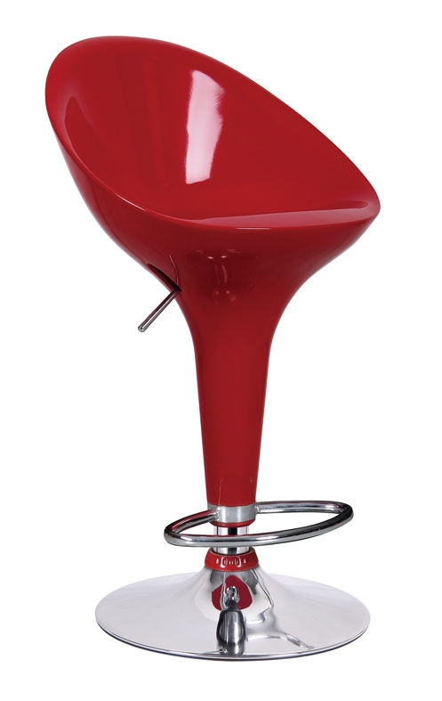

Thời gian nhận: từ ngày 13/06/ 2017 đến ngày 19/06/2017.
Hình thực nhận: phiếu chào giá theo mẫu đính kèm, có đóng dấu niêm phòng ngoài bị thư ghi rõ danh mục chào giá và gửi về.
Phòng Cơ sở vật chất- Phòng A216
Phòng Tài chính – Kế toán- phòng A009
Trường Đại học Kinh tế TP.HCM, số 59C Nguyễn Đình Chiểu, F6,Q3

